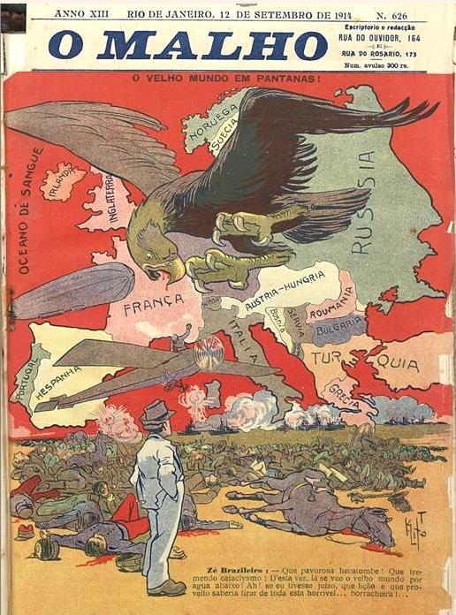
Imagem 01 – Kalixto. O Malho, 12 de setembro de 1914, n. 626. (FBN)
O VELHO MUNDO EM PANTANAS!
Zé Brasileiro – Que pavorosa hecatombe! Que tremendo cataclysmo! D’esta vez, lá se vae o velho mundo por agua abaixo! Ah! se eu tivesse juízo, que lição e que proveito saberia lidar de toda esta horrível... borracheira!

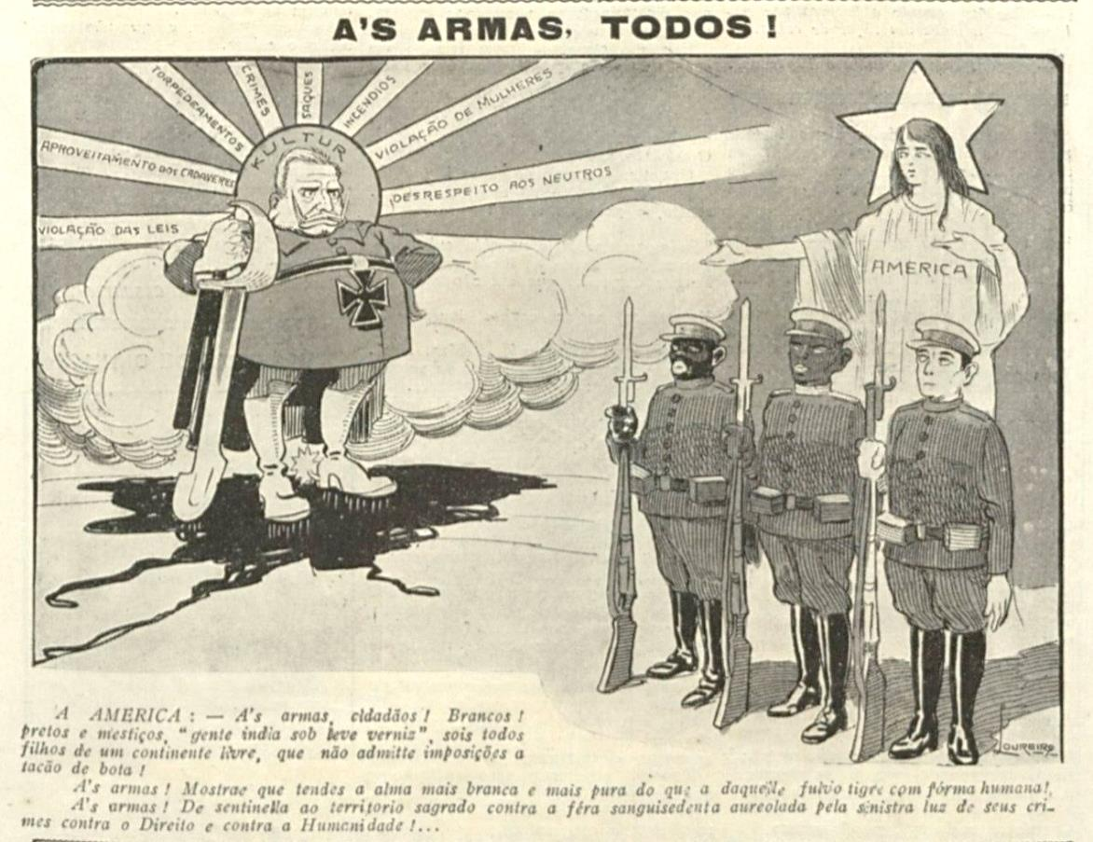
Imagem 02 – Storni. O Malho, 14 de abril de 1917, n. 761. (FBN)
ÀS ARMAS, TODOS!
A AMERICA: — Às armas, cidadãos! Brancos! Pretos e mestiços, “gente índia sob leve verniz”, sois todos filhos de um continente livre, que não admite imposições a tacão de bola!
Às armas! Mostrae que tendes a alma mais branca e mais do que a daquele fulvio tigre com fórma humana!
Às armas! De sentinela ao território sagrado contra a féra sanguisedenta aureolada pela sinistra luz de seus crimes contra o Direito e contra a Humanidade!...

